Министерство науки и высшего образования Российской Федерации

федеральное государственное автономное   
образовательное учреждение высшего образования   
«Самарский национальный исследовательский университет   
имени академика С.П. Королева»

Институт информатики и кибернетики

Кафедра технической кибернетики

Отчет по лабораторной работе №0

Дисциплина: «Технологии сетевого программирования»

Тема «Проектирование приложения»

Выполнили: Пинский Э.Д. Ахметова А. И.

Группа: 6302-010302D

Самара 2025

**1. Схема взаимодействия компонентов:**

1. **Клиент** отправляет запросы к API (например, вход в систему, выбор понравившегося места, публикация отзыва).
2. **Сервер (Backend)** принимает запросы, обрабатывает их, выполняет операции с базой данных и возвращает ответы.
3. **База данных (PostgreSQL)** хранит пользователей, места, места пользователей, отзывы и обеспечивает связь между ними.

**Возможности пользователя:**

1. Выбор мест, которые пользователь хочет посетить
2. Отслеживание был ли пользователь в этом месте
3. Написание отзывов
4. Просмотр мест с отзывами других пользователей

**2. Логическая схема базы данных.**

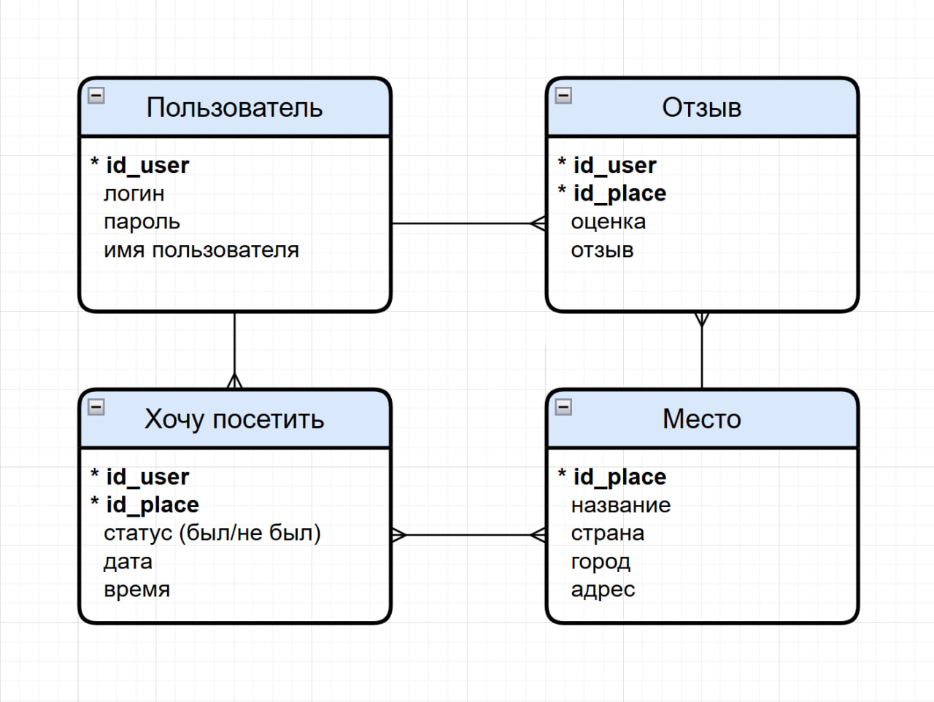

**3. Структура API.**

|  |  |  |  |  |  |
| --- | --- | --- | --- | --- | --- |
| **Ресурс** | **Метод** | **URL** | **Описание** | **Запрос** | **Ответ** |
| **Пользователи** | POST | /users | Создать пользователя | { "логин": "ivan", "пароль": "123", "имя": "Иван" } | { "id_user": 1, "логин": "ivan", "имя": "Иван" } |
|  | GET | /users/  {id_user} | Пользователь по ID |  | { "id_user": 1, "логин": "ivan123", "имя": "Иван" } |
|  | DELETE | /users/  {id_user} | Удалить пользователя |  | No content |
|  |  |  |  |  |  |
| **Места** | POST | /places | Добавить место | {"название": "Эйфелева башня", "страна": "Франция", "город": "Париж", "адрес": "Champ de Mars" } | { "id_place": 1, "название": "Эйфелева башня" } |
|  | GET | /places | Получить список мест |  | [ { "id_place": 1, "название": "Эйфелева башня" } ] |
|  | GET | /places/  top_rated | Получить список мест с наивысшим рейтингом | limit (кол-во записей) | [ { "id_place": 1, "название": "Эйфелева башня" } ] |
|  | GET | /places/  popular | Самые популярные места | period (за определенный период) | [ { "id_place": 1, "название": "Эйфелева башня" } ] |
|  |  |  |  |  |  |
| **Хочу поехать** | POST | /wishlist | Добавить в список | { "id_user": 1, "id_place": 2, "статус": "не был", "дата поездки": "2025-07-10" } | { "id_user": 1, "id_place": 2, "статус": "не был" } |
|  | GET | /wishlist/  {id_user} | Получить список |  | [ { "id_place": 1, "название": "Эйфелева башня", "статус": "был" } ] |
|  | PUT | /wishlist/  {id_user}/  {id_place} | Обновить статус поездки | { "статус": "был", "дата поездки": "2025-07-10" } | { "id_user": 1, "id_place": 2, "статус": "был" } |
|  | DELETE | /wishlist | Удалить место из списка |  | No content |
|  |  |  |  |  |  |
| **Отзывы** | POST | /reviews | Добавить отзыв | { "id_user": 1, "id_place": 2, "оценка": 5, "отзыв": "Отличное место!" } | { "id_user": 1, "id_place": 2, "оценка": 5, "отзыв": "Отличное место!" } |
|  | GET | /reviews | Получить отзывы о месте |  | [ { "id_user": 1, "оценка": 5, "отзыв": "Отличное место!" } ] |
|  | DELETE | /reviews | Удалить отзыв |  | No content |

**4. Стек технологий.**

**Backend:** Python, Django.

**Frontend:** JavaScript, React.js

**База данных:** PostgreSQL.

Взаимодействие между backend и frontend осуществляется посредством JSON, REST.

**5. Ссылка на Git-репозиторий:**

https://github.com/eirboost/TSP_project